

**О внесении изменений в постановление акимата Егиндыкольского района Акмолинской области от 23 мая 2018 года № а-5/89 "Об утверждении схемы и порядка перевозки в общеобразовательную школу детей, проживающих в отдаленных населенных пунктах Егиндыкольского района"**

Постановление акимата Егиндыкольского района Акмолинской области от 18 мая 2023 года № а-5/83. Зарегистрировано Департаментом юстиции Акмолинской области 19 мая 2023 года № 8566-03

      Акимат Егиндыкольского района ПОСТАНОВЛЯЕТ:

      1. Внести в постановление акимата Егиндыкольского района Акмолинской области от 23 мая 2018 года № а-5/89 "Об утверждении схемы и порядка перевозки в общеобразовательную школу детей, проживающих в отдаленных населенных пунктах Егиндыкольского района" (зарегистрировано в Реестре государственной регистрации нормативных правовых актов № 6657) следующие изменения:

      приложение 1 к указанному постановлению изложить в новой редакции, согласно приложению к настоящему постановлению;

      в приложении 2 к указанному постановлению цифры и слова "от 4 июля 2003 года" исключить.

      2. Контроль за исполнением настоящего постановления возложить на заместителя акима Егиндыкольского района.

      3. Настоящее постановление вводится в действие по истечении десяти календарных дней после дня его первого официального опубликования.

|  |  |
| --- | --- |
| *Аким Егиндыкольского района* | *Е. Мухамедин* |

|  |  |
| --- | --- |
|  | Приложение к постановлению акимата Егиндыкольского района от 18 мая 2023 года № а-5/83 |
|  | Приложение 1 к постановлению акимата Егиндыкольского района от 23 мая 2018 года № а-5/89 |

**Схема перевозки в коммунальное государственное учреждение "Общеобразовательная школа № 1 села Егиндыколь отдела образования по Егиндыкольскому району управления образования Акмолинской области" детей, проживающих в отдаленных населенных пунктах Егиндыкольского района**

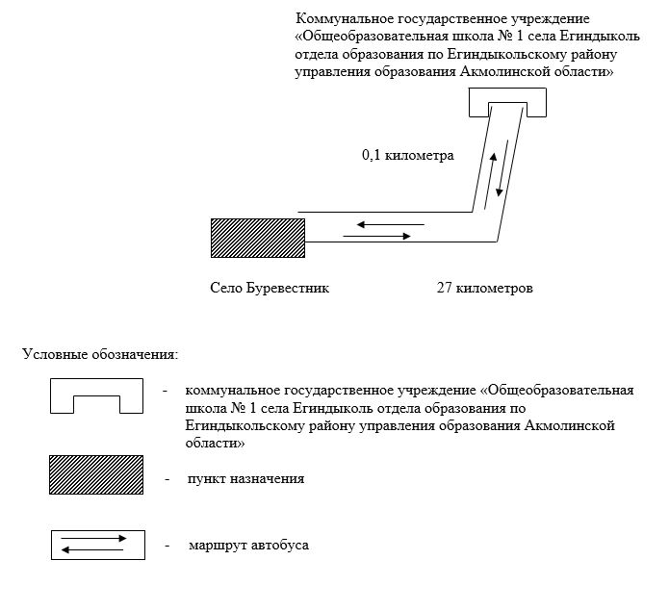

© 2012. РГП на ПХВ «Институт законодательства и правовой информации Республики Казахстан» Министерства юстиции Республики Казахстан